Лабораторная работа №3 (часть1)
Работа с апплетами с использованием командной строки
Сначала необходимо научиться запускать Java-программы из командной строки (см. файл «Запуск программ на языке Java из командной строки»)
Java-апплеты
Java-апплет — это прикладная программа на Java в форме байт-кода. Java-апплеты выполняются в веб-браузере с использованием виртуальной Java машины (JVM), или в Sun's AppletViewer, автономном инструменте для тестирования апплетов.
Java-апплеты обычно пишутся на языке программирования Java, но могут быть написаны и на других языках, которые компилируются в байт-код Java, таких, как Jython.
Апплет можно определить как небольшую программу, написанную на языке Java и работающую в браузере. В действительности апплет – это неполная, несамостоятельная программа, к тому же она вовсе не обязательно должна быть маленькой. Небольшой ее создают для удобства, по причине того, что класс программы, как правило, передается по сети, да и ресурсы браузера бывают ограничены. Кроме того, существуют способы использования апплетов не только в браузере. Для апплета типично быть маленькой программой, выполняемой в браузере. Наиболее корректным будет следующее определение: Java-апплет – это программа, созданная на основе класса java.applet.Applet или на основе одного из подклассов этого класса.
Апплеты используются для предоставления интерактивных возможностей веб-приложений, которые не могут быть предоставлены HTML. Внешне апплет выглядит как окно заданного размера.
Двоичный файл с интерпретируемым байт-кодом Java располагается на сервере Web. В документе HTML с помощью оператора <APPLET> организуется ссылка на этот двоичный файл.
Когда пользователь загружает в браузер документ HTML с апплетом, файл апплета переписывается с сервера Web на рабочую станцию пользователя. После этого браузер начинает его выполнение.
Структура класса JApplet
java.lang.Object
java.awt.Component
java.awt.Container
java.awt.Panel
java.applet.Applet
javax.swing.JApplet
java.awt – класс предназначенный для создания пользовательского интерфейса. Апплеты Java могут и должны использовать библиотеку классов java.awt. AWT является сокращением от Abstract Window Toolkit (инструментарий для работы с абстрактными окнами).
Классы, входящие в состав библиотеки java.awt,предоставляют возможность создания пользовательского интерфейса способом, не зависящим от платформы, на которой выполняется апплет Java. Вы можете создавать обычные окна и диалоговые панели, кнопки, переключатели, списки, меню, полосы просмотра, однострочные и многострочные поля для ввода текстовой информации.
java.applet - библиотека классов, которая инкапсулирует поведение апплетов Java. При создании апплетов используется класс Applet, расположенный в этой библиотеке классов.
Дополнительно в библиотеке классов java.applet определены интерфейсы для подключения апплетов к содержащим их документам и классы для проигрывания звуковых фрагментов.
Класс JApplet определен в библиотеке классов javax.swing.JApplet, которая подключается оператором import.
С точки зрения языка Java, аплет — это всякое расширение класса Applet, который, в свою очередь, расширяет класс panel. Таким образом, апплет — это панель специального вида, контейнер для размещения компонентов с дополнительными свойствами и методами. Менеджером размещения компонентов по умолчанию, как и в классе Panel, служит FlowLayout. Класс Applet находится в пакете java.applet, в котором кроме него есть только три интерфейса, реализованные в браузере. Надо заметить, что не все браузеры реализуют эти интерфейсы полностью.
Поскольку JVM не запускает апплет, отпадает необходимость в методе main(), его нет в апплетах.

Инструментальные средства JDK
• appletviewer — программа просмотра апплетов Java. Загружает один или несколько HTML-документов по указанным в командной строке URL. Читает или загружает все апплеты, на которые содержатся ссылки в документах, и отображает каждый из них в собственном окне.
• jar — программа создания архивов Java. Используется для создания архивных файлов Java (JAR) и работы с ними. JAR-файл представляет собой сжатый ZIP-файл с дополнительным файлом описания. Параметры командной строки jar задаются в виде блока записанных слитно букв, которые передаются в виде одного аргумента, а не через отдельные аргументы командной строки.
• Java — интерпретатор Java. Программа Java представляет собой интерпретатор байт-кода Java, который запускает Java-программы. Программа java_g — это версия интерпретатора с возможностью отладки. Она не оптимизирована и обладает дополнительными средствами для отслеживания процесса выполнения программы.
• Программа, которую надо выполнить, — это класс, указанный в аргументе имя_класса. Имя должно быть полным и включать имя пакета, но не содержать расширение class. Имена пакета и класса разделяются точками, а не символами косой или обратной косой черты, как при указании пути.
• javac — компилятор Java. Компилирует исходные тексты Java (из файлов с расширением java) в байт-код Java (в файлы с расширением class). Компилятор javac может передать в командной строке любое количество файлов исходных текстов Java, чьи имена должны иметь расширение java. Компилятор javac генерирует отдельный файл для каждого класса, определенного в файле исходного текста, независимо от количества файлов исходного текста.
• javadoc — генератор документации Java. Создает документацию на API в формате HTML для указанных пакетов или отдельных файлов исходных текстов Java, заданных в командной строке. Если в командной строке указано имя пакета, javadoc ищет соответствующий каталог пакета относительно параметра - classpath. Затем анализирует все файлы с исходными текстами в этом каталоге и формирует HTML-файл документации для каждого класса и HTML-индекс для классов пакета.
• javah — генератор С-файлов. Создает файлы заголовков и исходных текстов на С (файлы с расширением h и с), которые описывают указанные классы. Отметим, что классы задаются с помощью имен классов, а не имен файлов. Генерируемые файлы несут информацию, необходимую для реализации методов указанных классов на С способом, зависящим от платформы. По умолчанию javah создает файлы, которые могут использоваться платформо-независимым интерфейсом JDK 1.0.
• javakey — программа управления ключами и цифровыми подписями. Обеспечивает интерфейс командной строки для построения и работы с рядом сложных ключей и сертификатов, включая создание цифровых подписей. Программа javakey работает с системной базой данных, для каждой записи которой могут быть заданы открытые и секретные ключи и/или сертификаты, связанные с ней. Кроме того, каждая из этих записей может быть объявлена вызывающей доверие, или наоборот, а также может быть либо идентификатором (identity), либо подписчиком (signer). С идентификаторами связывают только открытые ключи, тогда как для подписчиков существуют как открытые, так и секретные ключи, поэтому с помощью подписчиков можно создавать подписи для файлов. Операции javakey задаются посредством различных параметров, приведенных ниже.
• javap — дизассемблер классов Java. Дизассемблирует файлы классов, имена которых указаны в командной строке, и выводит их тексты в доступном для чтения виде. По умолчанию javap выводит объявления членов (не объявленных как private) классов, указанных в командной строке. Параметры -1, -р и -с задают дополнительную информацию, которую следует выводить, включая результаты полного дизассемблирования байт-кода каждого из указанных классов. Программу javap можно также использовать для запуска верификатора классов Java.
• jdb — отладчик Java. Работает в текстовом режиме, ориентирован на командную строку и синтаксис вызова аналогичен синтаксису отладчиков UNIX dbx и gdb. Когда jdb вызывается с именем класса Java, она запускает другую копию интерпретатора Java, передавая ему указанные параметры. Отладчик jdb сам является Java-программой, которая выполняется собственной копией интерпретатора. Эта новая копия загружает указанный файл класса и прерывает его выполнение, ожидая ввода команд отладки. Отладчик jdb может запускаться с аргументами -password и -host. При таком вызове jdb подключается к уже выполняющейся копии интерпретатора, запущенного с параметром -debug. Когда интерпретатор запущен таким способом, он выводит пароль, который следует указать в параметре -password отладчика jdb.
Запуск апплетов
Апплеты Java, в отличие от приложений, не представляют собой самостоятельные программы, а встраиваются в Web-страницы и выполняются под управлением Web-браузера.
Программа - апплет запускается в документе HTML в контейнере <applet> ... </applet>.
В контейнере <applet> … </applet> можно также поместить текст, который будет выведен на Web-странице, если Web-браузер пользователя не поддерживает работу с апплетами Java.
Выполнение апплетов
Поскольку апплеты являются расширением класса Applet, объявление первичного класса апплета должно иметь следующий вид:

модификаторы class идентификатор-апплета extends Applet
{
тело-апплета
}
Так как объявление класса Applet находится в пакете java.applet, который автоматически не подключается, в программе должен быть задан оператор import для этого пакета, т.е. оператор
import java.applet.*;
Так как апплет может выполняться на других компьютерах в сети, ему, в целях безопасности, виртуальной машиной Java (JVM) запрещается выполнять многие операции, например, просмотр и чтение содержимого каталогов и файлов на компьютере, а также изменения содержимого существующих файлов и запись новых файлов.
Жизненный цикл апплета содержит следующие четыре этапа:
- этап инициализации (initialization stage).
- этап запуска (start stage).
- этап останова (stop stage).
- этап уничтожения (destroy stage).

На этапе инициализации создается и загружается объект апплета. В этот момент удобно создавать объекты для апплета, а также инициализировать значения, необходимые при работе апплета. На протяжении жизненного цикла инициализация выполняется только один раз. Можно вмешаться в процесс инициализации, переопределив метод init() класса Applet.
На этапе запуска система начинает выполнение апплета. Этап запуска может следовать сразу же после этапа инициализации или после повторного запуска апплета. Обычно это происходит тогда, когда пользователь, работая с Web-браузером, возвращается к странице, содержащей апплет, после просмотра какой-либо другой страницы. В отличие от этапа инициализации, этап запуска на протяжении жизненного цикла может выполняться множество раз. Для того чтобы выполнялся собственный код запуска, необходимо переопределить метод start() класса Applet.
Этап останова является противоположностью этапу запуска. Интерпретатор выполняет фазу останова, когда апплет больше не виден на экране, например, когда пользователь обращается к другой Web-странице. По умолчанию на этом этапе апплет продолжает работу в фоновом режиме. Если нужно выполнять на этапе останова другие действия, необходимо переопределить метод stop() класса Applet.
Этап уничтожения по назначению противоположен этапу инициализации и начинается тогда, когда система собирается удалить апплет из памяти. Подобно фазе инициализации, этап уничтожения выполняется только один раз. Если апплет использовал ресурсы, которые перед уничтожением апплета необходимо освободить, то это нужно делать на этапе уничтожения. Эту фазу можно изменить, переопределив метод destroy() класса Applet.
Можно считать также, что между этапами останова и запуска существует этап прорисовки (paint stage). Эта фаза выполняется каждый раз, когда область отображения апплета должна проецироваться на экран, т. е. сразу же после этапа запуска апплета, а также всякий раз, когда изображение апплета восстанавливается или изменяется. Это происходит, когда окно апплета освобождается от перекрывающего его другого окна, или когда программа изменяет область отображения апплета и явно перерисовывает его окно.
Начальные действия, обычно выполняемые в конструкторе и методе main(), в апплете записываются в метод init() класса Applet. Этот метод автоматически запускается исполняющей системой Java браузера сразу же после загрузки апплета. Вот как он выглядит:
public void init(){}
Метод init () не имеет аргументов, не возвращает значения и должен переопределяться в каждом аплете — подклассе класса Applet. Обратные действия — завершение работы, освобождение ресурсов — записываются при необходимости в метод destroy(), тоже выполняющийся автоматически при выгрузке аплета. В классе Applet есть пустая реализация этого метода.
Кроме методов init() и destroy() в классе Applet присутствуют еще два пустых метода, выполняющихся автоматически. Браузер должен обращаться к методу start() при каждом появлении аплета на экране и обращаться к методу stop(), когда аплет уходит с экрана. В методе stop() можно определить действия, приостанавливающие работу аплета, в методе start() — возобновляющие ее. Надо сразу же заметить, что не все браузеры обращаются к этим методам как должно. Работу указанных методов можно пояснить простым житейским примером.
Приехав весной на дачный участок, вы прокладываете водопроводные трубы, прикручиваете краны, протягиваете шланги — выполняете метод init() для своей оросительной системы. После этого, приходя на участок, включаете краны — запускаете метод start(), а уходя, выключаете их — выполняете метод stop(). Наконец, осенью вы разбираете оросительную систему, отвинчиваете краны, просушиваете и укладываете водопроводные трубы — выполняете метод destroy().
Все эти методы в апплете необязательны. В примере 1 записан простейший апплет, выполняющий программу HelloWorld.
Пример 1. апплет HelloWorld
import java.awt.*;
import java.applet.*;
public class HelloWorld extends Applet{
public void paint(Graphics g){
g.drawString("Hello, XXI century World!", 10, 30);
}
}
Эта программа записывается в файл HelloWorld.java и компилируется как обычное приложение:
Компилятор создает файл HelloWorld.class, но воспользоваться для его выполнения интерпретатором java теперь нельзя — нет метода main(). Вместо интерпретации надо дать указание браузеру для запуска апплета.
Указание браузеру на запуск апплета дается в теге <applet>. В нем обязательно задаются:
имя файла с классом апплета параметром code;
ширина width и высота height панели апплета в пикселах. Полностью текст HTML для нашего апплета приведен в примере 2.
Пример 2. Файл HTML для загрузки аплета HelloWorld
<html>
<head><title> Applet</title></head> <body>
Ниже выполняется аплет.<br>
<applet code = "HelloWorld.class" width = "200" height = "100">
</applet>
</body>
</html>
Этот текст заносится в файл с расширением html или htm, например, HelloWorld.html. Имя файла произвольно, никак не связано с аплетом или классом аплета.
Оба файла — HelloWorld.html и HelloWorld.class — помещаются в один каталог на сервере, и файл HelloWorld.html загружается в браузер, который может находиться в любом месте сервера. Браузер, просматривая HTML-файл, выполнит тег <applet> и загрузит апплет. После загрузки апплет появится в окне браузера.
В этом простом примере можно заметить еще две особенности апплетов. Во-первых, размер апплета задается не в нем, а в теге <applet>. Это очень удобно, можно менять размер апплета, не компилируя его заново. Можно организовать апплет невидимым, сделав его размером в один пиксел. Кроме того, размер апплета разрешается задать в процентах по отношению к размеру окна браузера, например,
<applet code = "HelloWorld.class" width = "100%" height = "100%">
Фон в браузере можно установить обычным для компонентов методом. Например, белый фон, принятый в браузерах можно установить с помощью метода setBackground(Color.white), обратившись к нему в методе init ().
В состав JDK любой версии входит программа appietviewer. Это простейший браузер, предназначенный для запуска апплетов в целях отладки.

Параметры (атрибуты) тега <applet>

Обязательные параметры:
• code — URL-адрес файла с классом апплета или архивного файла;
• width и height — ширина и высота апплета в пикселах.
Необязательные параметры:
• codebase — URL-адрес каталога, в котором расположен файл класса апплета. Если этот параметр отсутствует, браузер будет искать файл в том же каталоге, где размещен соответствующий HTML-файл;
• archive — файлы всех классов, составляющих апплет, могут быть упакованы архиватором ZIP или специальным архиватором JAR в один или несколько архивных файлов. Параметр задает URL-адреса этих файлов через запятую;
• align — выравнивание апплета в окне браузера. Этот параметр имеет одно из следующих значений: ABSBOTTOM, ABSMIDDLE, BASELINE, BOTTOM, CENTER, LEFT, MIDDLE, RIGHT, TEXTTOP, TOP;
• hspace и vspace — горизонтальные и вертикальные поля, отделяющие апплет от других объектов в окне браузера в пикселах;
• download — задает порядок загрузки изображений апплетом. Имена изображений перечисляются через запятую в порядке загрузки;
• name — имя апплета. Параметр нужен, если загружаются несколько апплетов с одинаковыми значениями code и codebase;
• style — информация о стиле CSS (Cascading Style Sheet);
- title — текст, отображаемый в процессе выполнения апплета;
• alt — текст, выводимый вместо апплета, если браузер не может загрузить его;
• mayscript — не имеет значения. Это слово указывает на то, что апплет будет обращаться к тексту JavaScript.
Между тегами <applet> и </applet> можно написать текст, который будет выведен, если браузер не сможет понять тег <applet>. Вот полный пример:

<applet name = "AnApplet" code = "AnApplet.class"
archive = "anapplet.zip, myclasses.zip"
codebase = "
width = "300" height = "200" align = "TOP"
vspace = "5" hspace = "5" mayscript
alt = "If you have a Java-enabled browser,
you would see an applet here.">
<hr>If your browser recognized the applet tag,
you would see an applet here.<hr>
</applet>
Обязательно упаковывайте все классы аплета в zip- и jar-архивы и указывайте их в параметре archive в HTML-файле. Это значительно ускорит загрузку апплета (см. файл «Создание JAR файла» ).
Следует еще сказать, что, начиная с версии HTML 4.0, есть тег <object>, предназначенный для загрузки и апплетов, и других объектов, например, ActiveX. Кроме того, некоторые браузеры могут использовать для загрузки апплетов тег <embed>.

Сведения об окружении апплета

Метод getCodeBase () возвращает URL-адрес каталога, в котором лежит файл класса апплета.
Метод getDocumentBase () возвращает URL-адрес каталога, в котором лежит HTML-файл, вызвавший аплет.
Браузер реализует интерфейс AppletContext, находящийся в пакете java.applet. Аплет может получить ссылку на этот интерфейс методом getAppletContext().
С помощью методов getApplet (String name) и getApplets() интерфейса AppletСontext можно получить ссылку на указанный аргументом name апплет или на все апплеты, загруженные в браузер.
Метод showDocument(URL address) загружает в браузер HTML-файл с адреса address.
Метод showDocument (URL address, String target) загружает файл во фрейм, указанный вторым аргументом target. Этот аргумент может принимать следующие значения:
• _seif — то же окно и тот же фрейм, в котором работает апплет;
• _parent — родительский фрейм апплета;
• _top — фрейм верхнего уровня окна апплета;
• _biank — новое окно верхнего уровня;
• name — фрейм или окно с именем name, если оно не существует, то будет создано.
Передача параметров апплету
Средой выполнения приложения Java является операционная система, и параметры в приложение передаются с помощью задания аргументов командной строки при запуске приложения.
Аналогичный механизм существует и для передачи данных из документа HTML апплету Java.
Средой выполнения апплета Java является Web-браузер, поэтому параметры передаются апплету в вызывающем его документе HTML с помощью дескриптора <param>. Этот дескриптор задается для каждого параметра апплета и содержит два обязательных атрибута: name – указывает имя параметра и value – задает значение параметра.
Для того, чтобы сделать доступным значение параметра, заданного в атрибуте value, в апплете используется метод класса Applet
public String getParameter(String name),
где name – имя параметра, заданное в атрибуте name дескриптора <param>. Метод возвращает строку типа String, содержащую значение параметра, заданное в атрибуте value. В качестве аргумента этого метода задается значение параметра name в виде строки, причем здесь не различается регистр букв, а метод возвращает, значение параметра value тоже в виде строки.
Надеясь на то, что параметры будут заданы в HTML-файле, все-таки присвойте начальные значения переменным в апплете.
Если в дескрипторе <applet> нет дескриптора <param> с именем, заданным в качестве параметра, то метод getParameter() возвращает строку со значением null.
При множественной передаче параметров в апплет очень удобно использовать класс StringTokenizer из пакет java.util. Приведем краткую информацию о нем.

Класс StringTokenizer
Конструкторы
- StringTokenizer (String str) - создает объект, готовый разбить строку str на слова, разделенные пробелами, символами табуляций '\t', перевода строки '\n' и возврата каретки '\r' . Разделители не включаются в число слов.
- StringTokenizer (String str. String delimeters); - задает разделители вторым параметром delimeters , например:
StringTokenizer("Казнить,нельзя:пробелов-нет", " \t\n\r,:-");
Здесь первый разделитель — пробел. Потом идут символ табуляции, символ перевода строки, символ возврата каретки, запятая, двоеточие, дефис. Порядок расположения разделителей в строке delimeters не имеет значения. Разделители не включаются в число слов.
StringTokenizer(String str, String delimeters, boolean flag); - конструктор позволяет включить разделители в число слов. Если параметр flag равен true , то разделители включаются в число слов, если false — нет.
Основные методы
Методы | Краткое описание
String nextToken () | Возвращает в виде строки следующее слово
boolean hasMoreTokens () | Возвращает true, если в строке еще есть слова, и false, если слов больше нет.
int countTokens () | Возвращает число оставшихся слов в строке.
String nextToken( String newDelimeters) | Позволяет "на ходу" менять разделители. Следующее слово будет выделено по новым разделителям newDelimeters, новые разделители действуют далее вместо старых разделителей, определенных в конструкторе или предыдущем методе nextToken() .

Пример. Разбиение строки на слова :
String s = "Строка, которую мы хотим разобрать на слова";
StringTokenizer st = new StringTokenizer(s, " \t\n\r,.");
while(st.hasMoreTokens()){
// Получаем слово и что-нибудь делаем с ним, например,
// просто выводим на экран
System.out.println(st.nextToken()); }

Вывод графического контекста
При создании компонента, т. е. объекта класса Component, автоматически формируется его графический контекст (graphics context). В контексте размещается область рисования и вывода текста и изображений.
Управляет контекстом класс Graphics или новый класс Graphics2D, введенный в Java 2. Поскольку графический контекст сильно зависит от конкретной графической платформы, эти классы сделаны абстрактными. Поэтому нельзя непосредственно создать экземпляры класса Graphics или Graphics2D.
Однако каждая виртуальная машина Java реализует методы этих классов, создает их экземпляры для компонента и предоставляет объект класса Graphics с помощью метода класса Component:
public Graphics getGraphics(), а также как аргумент методов paint() и update().
Методы класса Component: paint(), update(), а также repaint() используются для отображения (рисования на экране) компонента.
Метод public void paint(Graphics g) рисует компонент на экране. В качестве параметра используется графический контекст g – объект класса Graphics. Этот метод должен переопределяться апплетом или графическим приложением.
Метод public void repaint() указывает, что компонент при первой возможности должен быть перерисован. Это рано или поздно (но не сразу) приведет к вызову метода update().
В классе Graphics определены следующие основные методы рисования для работы с контурными рисунками:
Методы рисования класса Graphics для работы с контурными рисунками приведены в таблице:
Метод | Описание
drawLine (int x1, int y1, int x2, int y2) | Выводит линию от позиции, заданной первыми двумя целыми числами (координаты x1 и y1), до позиции, обозначенной координатами x2и y2.
drawRect (int x, int y, int width, int height) | Выводит прямоугольник. Координаты x и y указывают верхний левый угол прямоугольника, width и height – соответственно ширину и высоту.
draw3DRect (int x, int y, int width, int height, Boolean raised) | Выводит подсвеченный трехмерный прямоугольник. Сам прямоугольник задается как и в методе drawRect, a булевская переменная raised указывает, должен ли прямоугольник быть поднят над фоном.
drawRoundRect(int x,  int y, int width,  int height, int arcWidth, int arcHeight) | Выводит прямоугольник со скругленными углами, вписанный в нормальный прямоугольник, заданный первыми четырьмя параметрами. Параметры arcWidth и arcHeight указывают ширину и высоту дуги для углов.
drawOval (int x,  int y, int width, int height) | Выводит овал, вписанный в прямоугольник, определенный как в методе drawRect .
drawArc (int x, int y,  int width, int height,  int angleBegin, int angleEnd) | Выводит дугу, вписанную в прямоугольник, определенный как в методе drawRect. Параметры angleBegin и angleEnd указывают начальные и конечные углы, измеряемые в градусах. Отсчет углов начинается от центра правой стороны графической области. Положительные значения указывают направление вращения против часовой стрелки, а отрицательные — по часовой стрелке.
drawPolygon (int[] xPoints, int[] yPoints, int nPoints) | Выводит многоугольник. Целочисленные массивы содержат координаты x и y для точек, составляющих многоугольник, а параметр nPoints указывает общее количество точек.
drawPolygon (Polygon name) | Выводит многоугольник. Многоугольник задан объектом класса Polygon.
drawPolyline(int[] xPoints, int[] yPoints, int nPoints) | Выводит последовательность соединенных между собой линий, концы которых задаются координатами x и y, а параметр nPoints указывает общее количество точек (количество линий на 1 меньше).

Класс Polygon обеспечивает более гибкий способ задания многоугольников. Можно создать объект класса Polygon, передав конструктору Polygon (int x[], int y[], int pointsNumber) массивы координат и количество точек.

Использование цветов
Цветовая модель, используемая в Java, называется RGB (по начальным буквам слов Red – красный, Green – зеленый, Blue – синий). Это означает, что цвет задается количеством красного, зеленого и синего цвета в нем.
Кроме того, может быть задана прозрачность цвета (компонента alpha) – от полностью непрозрачного до полностью прозрачного (невидимого) цвета.
Эта составляющая проявляет себя при наложении одного цвета на другой. Если alpha имеет максимальное значение, то цвет совершенно непрозрачен, предыдущий цвет не просвечивает сквозь него. Если alpha равна своему минимальному значению, то цвет абсолютно прозрачен, для каждого пикселя виден только предыдущий цвет.
Цвет задается как объект класса Color с помощью конструкторов этого класса.
Два конструктора:
public Color(int r, int g, int b, int a)
public Color(int r, int g, int b)
задают компоненты красного (r), зеленого (g) и синего (b) цвета и alpha (a) в виде целых чисел в диапазоне от 0 до 255 (во втором конструкторе alpha равна 255).
Следующая пара конструкторов:
public Color(float r, float g, float b, float a)
public Color(float r, float g, float b)
задают компоненты цвета и alpha в виде вещественных чисел в диапазоне от 0.0f до 1.0f (во втором конструкторе alpha равна 1.0f).
И, наконец, пара конструкторов
public Color(int rgba, boolean hasalpha)
public Color(int rgb)
задает компоненты цвета и alpha в виде одного шестнадцатеричного числа. В первом конструкторе значение alpha задается в битах 24-31, если параметр hasalpha равен true. Если же hasalpha равно false, то составляющая альфа считается равной 0xFF, независимо от того, что записано в старших битах параметра rgba. В битах 16-23 первого и второго конструктора записыва-ется красная составляющая, в битах 8-15 — зеленая, а в битах 0-7 — синяя составляющая цвета.
Цвета не всегда необходимо создавать, поскольку в классе Color есть набор предопределенных цветов, задаваемых статическими переменными типа Color:
Color.blue (синий цвет),
Color.white (белый цвет),
Color.lightGray (светло-серый цвет)
Color.gray (серый цвет),
Color.darkGray (темно-серый цвет),
Color.black (черный цвет),
Color.red (красный цвет),
Color.pink (розовый цвет),
Color.orange (оранжевый цвет),
Color.yellow (желтый цвет),
Color.green (зеленый цвет),
Color.magenta (пурпурный цвет),
Color.cyan (сине-зеленый, или циановый, цвет).
Следующие методы класса Color позволяют получить составляющие текущего цвета:
public int getRed() – значение красной компоненты (от 0 до 255);
public int getGreen() – значение зеленой компоненты (от 0 до 255);
public int getBlue() – значение синей компоненты (от 0 до 255);
public int getAlpha() – значение компоненты alpha (от 0 до 255);
public int getRGB() – значение синей компонент в битах 31-0;
public float[] getComponents(float[] compArray) – массив, содержащий значения красной, зеленой, синей компонент и компоненты alpha (значения в диапазоне от 0.0f до 1.0f).
Создав цвет, можно задать его в качестве текущего цвета для рисования при помощи метода
public abstract void setColor (Color c)
класса Graphics.
Нестандартный цвет можно вывести на экран в более темном или более светлом отображении. Для этого необходимо использовать методы darker() и brighter(). Например,
Color my=new Color(156,112,108);
g.setColor(my.darker());
g.setColor(my.brighter());
Методы полезны в тех случаях, когда надо выделить активный компонент или, наоборот, показать неактивный компонент бледнее остальных компонентов.
Текущий цвет рисования можно получить с помощью метода
public abstract Color getColor()
класса Graphics.
С помощью методов
public void setForeground(Color c)
public void setBackground(Color c)
класса Component можно установить (обычно такая установка выполняется в методе init()) цвет переднего плана (тот цвет, которым будут рисоваться линии и выводится текст) и цвет фона.
Текущие значения цветов переднего плана и фона можно получить с помощью следующих методов класса Component:
public Color getForeground()
public Color getBackground().
Все методы рисования фигур, кроме drawArc(), drawLine() и drawPolyline(), имеют соответствующие методы заполнения выводимой замкнутой фигуры в классе Graphics: fillRect(), fill3Drect(), fillRoundRect(), fillOval(), fillPolygon().
Эти методы имеют те же параметры, что и соответствующие им методы рисования. Цвет заполнения фигуры предварительно задается с помощью метода setColor().
Вывод текста
Поддержка вывода текста реализуется в Java с помощью методов классов Graphics, Font и FontMetrics.
Для вывода строки в окно апплета используется метод
public abstract void drawString(String str, int x, int y) класса Graphics, которому в качестве параметров передается строка str, а также координаты x и y начала базовой линии. Следует отметить, что в отличие от вывода фигур, в которых значения x и y задаются для левого верхнего угла, для надписи в качестве начальной точки задается фактически левый нижний угол, что следует иметь в виду при размещении надписи на экране.
Для вывода текста в программе на Java используется один из шрифтов, называемый стандартным шрифтом или шрифтом по умолчанию.
Для того, чтобы изменить шрифт выводимого текста задается в Java, его сначала надо определить как объект класса Font с помощью конструктора:
Font(String name, int style, int size)
В параметре name задается наименование, или гарнитура, шрифта (typeface). Имя шрифта может быть строкой с физическим именем шрифта, на-пример, "Courier New", или одна из строк "Dialog", "DialogInput", "Monospaced", "Serif", "sansSerif", "Symbol". Это так называемые логические имена шрифтов (logical font names). Если name равно null, то задается шрифт по умолчанию.
При выводе текста логическим именам шрифтов и стилям сопоставляются физические имена шрифтов или имена семейств шрифтов. Это имена реальных шрифтов, имеющихся в графической подсистеме операционной системы.
Например, логическому имени "serif" может быть сопоставлено имя се-мейства (family) шрифтов Times New Roman, а в сочетании со стилями – конкретные физические имена Times New Roman Bold, Times New Roman Italic. Эти шрифты должны находиться в составе шрифтов графической системы той машины, на которой выполняется приложение.
В параметре style указывается начертание, или стиль, шрифта (font style): Font.PLAIN (обычный), Font.BOLD (полужирный) и Font.ITALIC (курсив), Font.BOLD | Font.ITALIC (полужирный курсивный), а в параметре size задается размер, или кегль, шрифта (point size). Кеглем в полиграфии называют размер шрифта в типографских пунктах. При выводе на принтер один пункт соответствует 1/72 дюйма, но при выводе на экран это соотношение не всегда соблюдается.
Установка нового шрифта при выводе текста в методе paint() выполняется с помощью метода класса Graphics
public abstract void setFont(Font font).
С помощью методов
public String getName()
public int getStyle()
public int getSize()
класса Font можно получить характеристики текущего шрифта.

Позиционирование текста с помощью класс FontMetrics
Методы класса FontMetrics позволяют точно задавать положение выводимого текста. Чтобы использовать методы данного класса необходимо создать экземпляр класса:
FontMetrics f=g. getFontMetrics();
При работе со шрифтами употребляется следующая терминология:
• Высота (height) - размер от верхней до нижней точки самого высокого символа в шрифте.
• Базовая линия (baseline) - линия, по которой выравниваются нижние границы символов (не считая снижения (descent)).
• Подъем (ascent) - расстояние от базовой линии до верхней точки символа.
• Снижение (descent) - расстояние от базовой линии до нижней точки символа.
Ниже приведены некоторые методы класса FontMetrics:
1. getHeight() - возвращает высоту текущего шрифта, т.е. расстояние от верхней до нижней границ самого высокого символа шрифта.
2. getAscent(), getDescent() - возвращают подъем и снижение шрифта. Сумма подъема и снижения дают полную высоту шрифта. Высота шрифта - это не просто расстояние от самой нижней точки букв g и у до самой верхней точки заглавной буквы Т и символов вроде скобок. Высота включает подчеркивания и т.п.
3. getMaxAscent() и getMaxDescent() - методы служат для получения максимальных подъема и снижения всех символов в шрифте.
4. stringWidth(String str) - возвращает ширину заданной строки для текущего шрифта.
5. charWidth(char ch) - возвращает ширину символа ch.
6.charsWidth(char[] c, int off, int len) - возвращает ширину указанного массива символов, начиная с индекса off на len позиций для текущего шрифта.
Вставка изображений в апплет
Существенным достоинством языка Java является наличие стандартных средств работы с графикой в программах.
Язык Java имеет готовые классы, способные загружать файлы изображений, однако эти классы обеспечивают работу только с изображениями, представленными в графических форматах GIF и JPEG (однако именно эти форматы используются для вставки изображений в Web-страницы).
Для вставки изображения в апплет необходимо выполнить следующие шаги:
создать объект URL (Universal Locator Resource – универсальный указатель ресурсов) указывающий на местоположение графического файла;
создать объект на базе класса Image и загрузить его в программу;
вывести изображение на экран.
Хотя можно просто вписать URL изображения в исходный текст про-граммы, но в этом случае придется изменять и перекомпилировать программу всякий раз при перемещении графического файла в другой каталог на диске. Более удобный способ создания URL изображения – вызвать метод
public URL getDocumentBase() или метод public URL getCodeBase() класса Applet.
Первый метод возвращает URL каталога, из которого был загружен текущий файл HTML, а второй позволяет получить URL каталога, из которого была запущена программа. Метод getDocumentBase() удобнее использовать тогда, когда изображения хранятся в том же каталоге (или подкаталоге этого каталога), где находятся HTML-файлы, а метод getCodeBase() – в том случае, когда изображения хранятся в том же каталоге (или подкаталоге этого каталога), где находятся файлы классов (с расширением .class) для данной программы.
Результат вызова метода присваивается объекту класса URL (этот класс определен в пакете java.net), например:
URL codeBase = getCodeBase();
Создание и его загрузку в память компьютера можно выполнить одновременно с помощью метода public Image getImage(URL url, String name) класса Applet,
где url – URL, возвращенный методом getCodeBase() или getDocumentBase(), а name – относительный адрес изображения, например:
Image myImage = getImage (CodeBase, "images/myImage.gif");
Для вывода изображения в апплете достаточно вызвать один из перегружаемых методов drawImage() класса Graphics. Наиболее часто используются методы
public abstract boolean drawImage(Image img, int x, int y,
ImageObserver observer)
public abstract boolean drawImage(Image img, int x, int y,
int width, int height, ImageObserver observer)
где параметр img задает выводимое изображение,
параметры x и y – координаты изображения в окне апплета, параметры width и height – ширину и высоту выводимого изображения (в первом методе они берутся из графического файла), а
параметр observer – объект, который уведомляется о преобразовании изображения (обычно в качестве этого параметра используется ключевое слово this), например:
g.drawImage(myImage, 10, 20, this);
Класс Image имеет два метода,
public abstract int getWidth(ImageObserver observer)
public abstract int getHeight(ImageObserver observer),
возвращающих ширину и высоту изображения, например:
int width = myImage.getWidth(this);
int height = myImage.getHeight(this);
g.drawImage(myImage, 10, 20, width, height, this);
Увеличить или уменьшить размер выводимого на экран изображения можно, если изменить значения параметров width и height при вызове метода drawImage(). Например, задав в предыдущем примере значения width/2 и
height/2, можно вывести на экран уменьшенное в два раза по сравнению с оригиналом изображение.
Порядок выполнения работы
1.Cоздать простой апплет, в котором вывести информацию о себе (фамилия, имя, отчество, группа). Использовать различные цвета фона и шрифта, стили текста, выравнивание. По возможности использовать все основные атрибуты тега <APPLET>. Просмотреть созданный *.html файл. Запустить его из. программs appletviewer
2. Подготовить свою фотографию в формате gif или jpg и добавить это изображение в апплет. Подключить к апплету аудио файл с расширением .au. Вставить в апплет текущую дату и время (класс Calendar из пакета java.util).
3. Изменить апплет таким образом, чтобы имена подключаемых файлов передавались как параметры. В области апплета нарисовать картинку согласно выданного преподавателем варианта (использовать передачу множественных параметров в апплет!).
4. При выполнении работы можно использовать в качестве справочника файл «Будилов В. Интернет-программирование на Java (2003)».

Варианты
1. Используя передачу множественных параметров в апплет, нарисуйте гистограмму (см. рис). Высоту каждого прямоугольника передать как параметр - целочисленное значение, обозначающее % от высоты окна апплета. Цвет прямоугольников задать в виде массива. Ширину каждого прямоугольника принять постоянной, рассчитанной таким образом, чтобы все прямоугольники разместились в окне апплета. Вывести на рисунке высоту каждого прямоугольника в %.
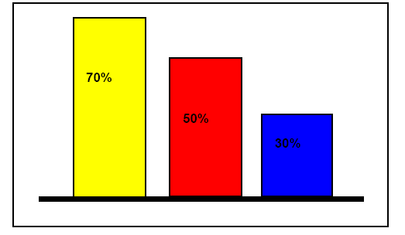
2. Используя передачу множественных параметров в апплет, нарисуйте указанные фигуры (см. рис). Количество квадратов, составляющих фигуры задать как параметры в виде целочисленных значений. Цвет квадратов задать в виде массива. Размер каждого квадрата принять постоянным, рассчитанным таким образом, чтобы даже самая высокая фигура уместились по высоте в окне апплета.
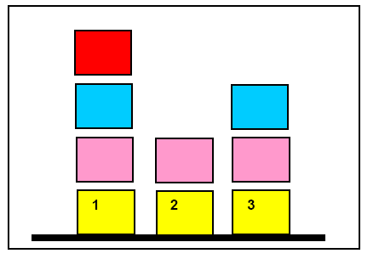
3. Используя передачу множественных параметров в апплет, нарисуйте график (см. рис). Координаты точек по оси Y в процентах от высоты области построения графика задать как параметры в виде целочисленных значений. Цвет точек на графике задать в виде массива. Шаг построения графика принять постоянным, рассчитанным таким образом, чтобы все точки уместились по ширине области построения.
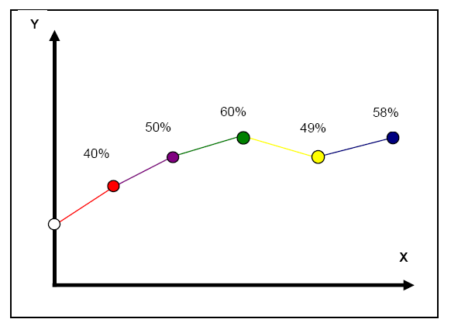
4. Используя передачу множественных параметров в апплет, нарисуйте гистограмму (см. рис). Высоту каждого квадрата передать как параметр - целочисленное значение, обозначающее % от высоты области построения (их сумма должна составлять 100%). Цвет квадратов задать в виде массива. Вывести на рисунке высоту каждого квадрата в %.
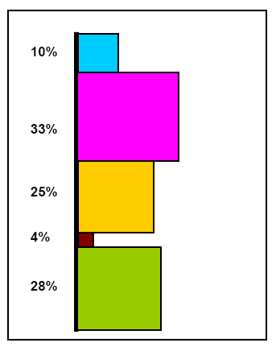
5. Используя передачу множественных параметров в апплет, нарисуйте гистограмму (см. рис). Высоту каждого прямоугольника передать как параметр - целочисленное значение, обозначающее % от ширины окна апплета. Цвет прямоугольников задать в виде массива. Ширину каждого прямоугольника принять постоянной, рассчитанной таким образом, чтобы все прямоугольники разместились по высоте в окне апплета. Вывести на рисунке ширину каждого прямоугольника в %.
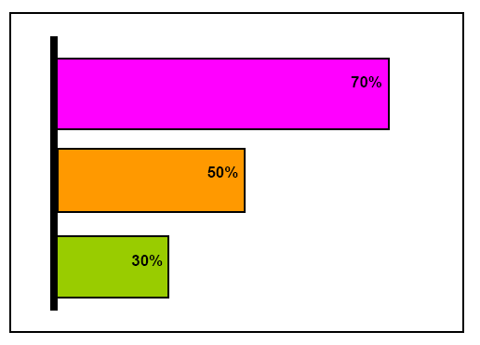
6. Используя передачу множественных параметров в апплет, нарисуйте указанные фигуры (см. рис). Количество квадратов, составляющих фигуры, задать как параметры в виде целочисленных значений. Цвет квадратов задать в виде массива. Размер каждого квадрата принять постоянным, рассчитанным таким образом, чтобы даже самая высокая фигура уместились по ширине в окне апплета.
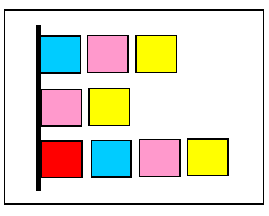
7. Используя передачу множественных параметров в апплет, нарисуйте гистограмму (см. рис). Ширину каждого квадрата передать как параметр - целочисленное значение, обозначающее % от ширины области построения (их сумма должна составлять 100%). Цвет квадратов задать в виде массива. Вывести на рисунке ширину каждого квадрата в %.
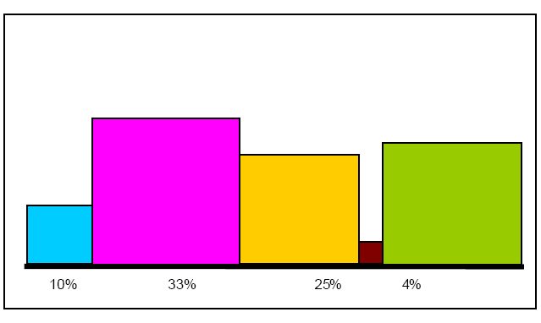
8. Используя передачу множественных параметров в апплет, нарисуйте гистограмму (см. рис). Высоту каждого прямоугольника передать как параметр - целочисленное значение, обозначающее % от высоты окна апплета. Цвет прямоугольников задать в виде массива. Ширину каждого прямоугольника принять постоянной, рассчитанной таким образом, чтобы все прямоугольники разместились в окне апплета. Вывести на рисунке высоту каждого прямоугольника в %.
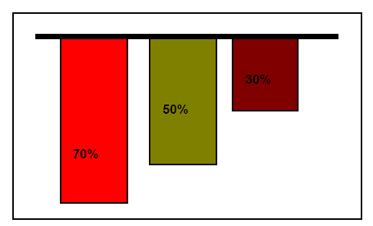
9. Используя передачу множественных параметров в апплет, нарисуйте указанные фигуры (см. рис). Количество квадратов, составляющих фигуры, задать как параметры в виде целочисленных значений. Цвет квадратов задать в виде массива. Размер каждого квадрата принять постоянным, рассчитанным таким образом, чтобы даже самая высокая фигура уместились по высоте в окне апплета.
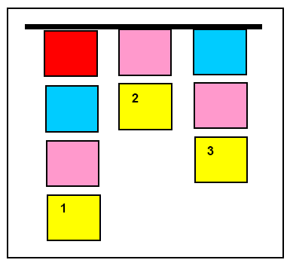
10. Используя передачу множественных параметров в апплет, нарисуйте график (см. рис). Координаты точек по оси Y в процентах от высоты области построения графика задать как параметры в виде целочисленных значений. Цвет точек на графике задать в виде массива. Шаг построения графика принять постоянным, рассчитанным таким образом, чтобы все точки уместились по ширине области построения.
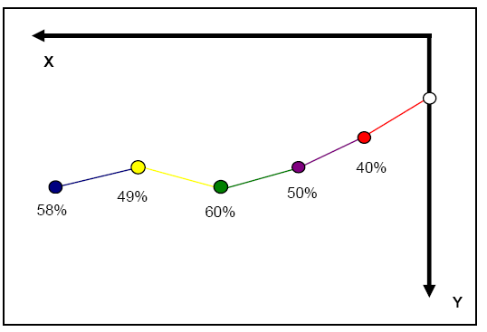
11. Используя передачу множественных параметров в апплет, нарисуйте гистограмму (см. рис). Высоту каждого прямоугольника передать как параметр - целочисленное значение, обозначающее % от ширины окна апплета. Цвет прямоугольников задать в виде массива. Ширину каждого прямоугольника принять постоянной, рассчитанной таким образом, чтобы все прямоугольники разместились по высоте в окне апплета. Вывести на рисунке ширину каждого прямоугольника в %.
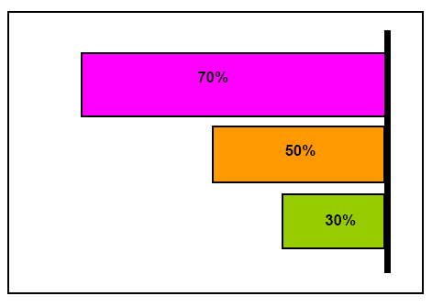
12. Используя передачу множественных параметров в апплет, нарисуйте указанные фигуры (см. рис). Количество квадратов, составляющих фигуры, задать как параметры в виде целочисленных значений. Цвет квадратов задать в виде массива. Размер каждого квадрата принять постоянным, рассчитанным таким образом, чтобы даже самая высокая фигура уместились по ширине в окне апплета.
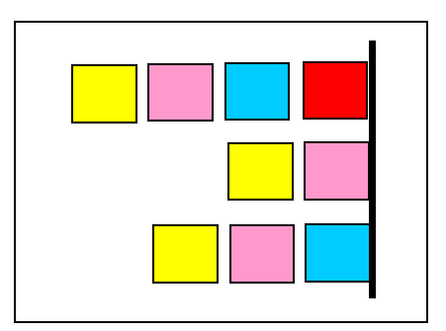
Контрольные вопросы
1. Какие атрибуты дескриптора <applet> являются обязательными для запуска апплета?
2. Какие инструментальные средства можно использовать для просмотра апплета Java?
3. Какие методы класса Applet позволяют получить информацию об апплете?
4. Какая система координат используется для рисования и вывода текста в графическом режиме?
5. Какие геометрические фигуры можно рисовать с помощью методов класса Graphics?
6. Какие методы манипуляции с объектами определены в Java?
7. Как можно задавать цвета в Java?
8. Какие методы заполнения замкнутых геометрических фигур определены в Java?
9. Как задаются характеристики выводимого шрифта в Java?
10. Как выводится надпись в графическом режиме, и какие параметры можно задать для надписи?
11. Как в Java можно определить ширину выводимой строки в пикселях?
12. Как можно вставить изображение в апплет?

Пример выполнения лабораторной работы (вариант 1)
/*
<applet code=”MyApplet” width=300 height=300>
<PARAM NAME = "data" VALUE = "10|56|78|14|75|23|59">
<PARAM NAME = "image" VALUE = "picture.jpg">
<PARAM NAME = "sound" VALUE = "sound.au">
</applet>
*/
import java.awt.*;
import java.applet.*;
import java.util.*;
public class MyApplet extends Applet {
Calendar c=Calendar.getInstance();
int my[];//массив параметров для построения гистограммы
int x,y,size;
Color curColor[]={Color.cyan, Color.orange,
Color.blue, Color.pink, Color.green,
Color.magenta, Color.red};
String ImageParam;
AudioClip auClip; //для звука
Image myImage; //для вывода изображения
public void init(){
resize(250,250);
setBackground(Color.pink);
setForeground(Color.blue);
StringTokenizer myTokenizer =
new StringTokenizer(getParameter("data"),"|");
my=new int [myTokenizer.countTokens()];
int i=0;
while (myTokenizer.hasMoreTokens())
{ my[i]=new Integer(myTokenizer.nextToken()).intValue();
i++;}
ImageParam = getParameter("image");
myImage=getImage(getDocumentBase(),ImageParam);
String sound = getParameter("sound");
auClip = this.getAudioClip(getDocumentBase(),sound);}
public void start(){ auClip.loop();}
public void stop() { auClip.stop();}
public void paint(Graphics g){
g.drawString("Date"+c.get(Calendar.DATE)+"."
+c.get(Calendar.MONTH)+"."+ c.get(Calendar.YEAR), 160, 28);
g.setColor(Color.white);
g.drawImage(myImage,20,20,this);
Font mf=new Font("Serif",Font.BOLD,(int)getSize().width/40);
g.setFont(mf);
FontMetrics f= g.getFontMetrics();
String s="ИВАНОВ ИВАН ИВАНОВИЧ";
String s1="группа К-42";
g.setColor(Color.blue);
g.drawString(s,((int)getSize().width-f.stringWidth(s))/2,(int) (getSize().height*0.1));
g.drawString(s1,((int)getSize().width-f.stringWidth(s1))/2,(int) (getSize().height*0.15));
int step=(int)getSize().width/(my.length+2);
int h=(int) getSize().height-50;
int i1=0;
for(int i=0;i<my.length;i++,i1++){
g.setColor(curColor[i1]);
int hh=h*my[i]/100;
g.fillRect(step*(i+1),h-hh,step,h*my[i]/100);
g.setColor(Color.white);
Font mf1=new Font("Serif",Font.BOLD,(int)(step/4));
g.setFont(mf1);
g.drawString(new Integer(my[i]).toString()+" %",(step*(i+1)+(step-f.stringWidth(my[i]+" %"))/2),(h-hh+(hh+mf.getSize())/2));
if (i1==6) i1=0;
}}
}

